Escola Básica Municipal César Avelino Bragagnolo.
Erval Velho, 08 de julho de 2020.
Professora:Célia Frigo
3º ano Vespertino

Essas atividades serão quinzenais ( para 15 dias) .Para o dia 22/07/2020 quarta-feira.
Língua Portuguesa
Produzindo texto.
Crie uma história sobre um sapo, completando os quadros abaixo.
Título:___________________________

Começo da História
Havia um sapo que________________________________
_____________________________________________________
_____________________________________________________
_____________________________________________________
Toda vez que ele__________________________________
_____________________________________________________
______________________________________________________

Aconteceu_____________________________________
____________________________________________________
____________________________________________________
____________________________________________________
Mas ele _____________________________________
___________________________________________________
___________________________________________________
___________________________________________________
Meio da história

Fim da história
Com o passar do tempo_______________________________
_______________________________________________________
_______________________________________________________
_______________________________________________________
______________________________________________________

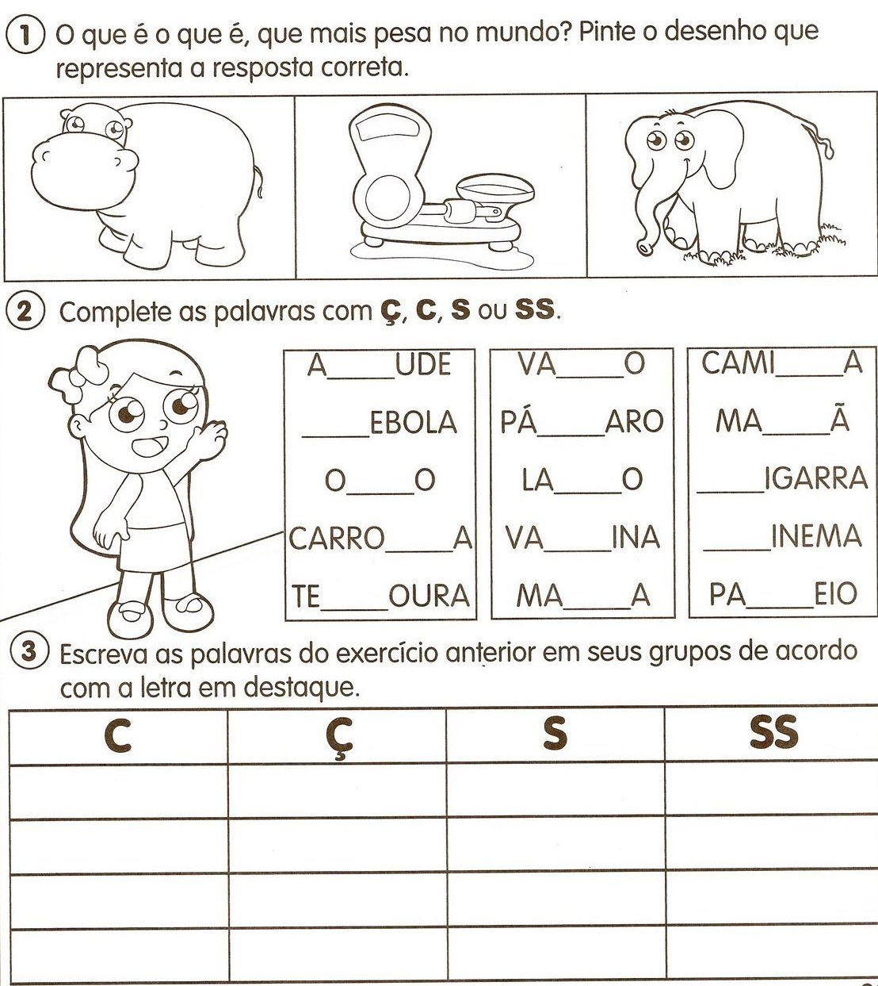

4-Complete as palavras com m ou n:
Ca____pina | Li___peza | Pime___ta | Ma____so | E___brulhar
Ci____tura | Seme___te | Te___pestade | Po_____ba | Ca____balhota
Ta____borete | E___blema | Ma___dioca | I_____posto | Pi____çar
Vale____te | Mora___go | Tro____co | Segu____do | E_____baixo

Matemática
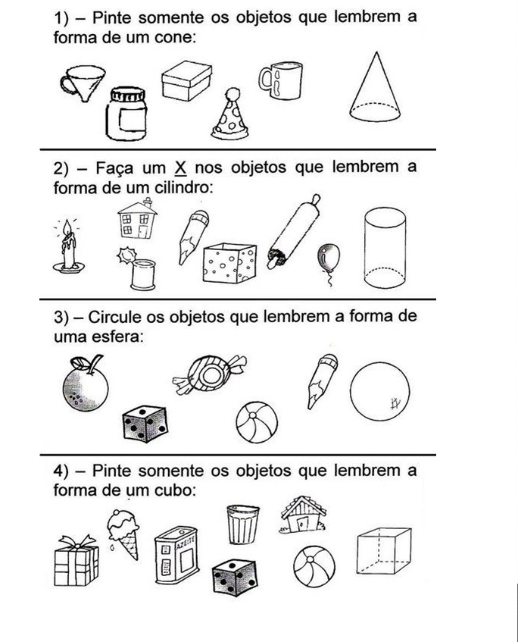

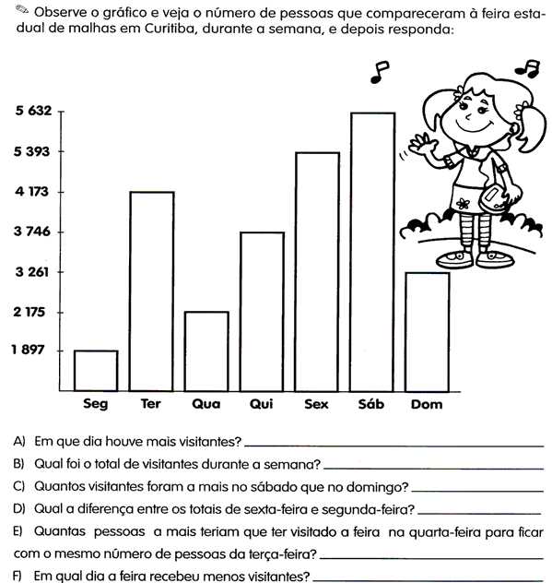

Ciências
